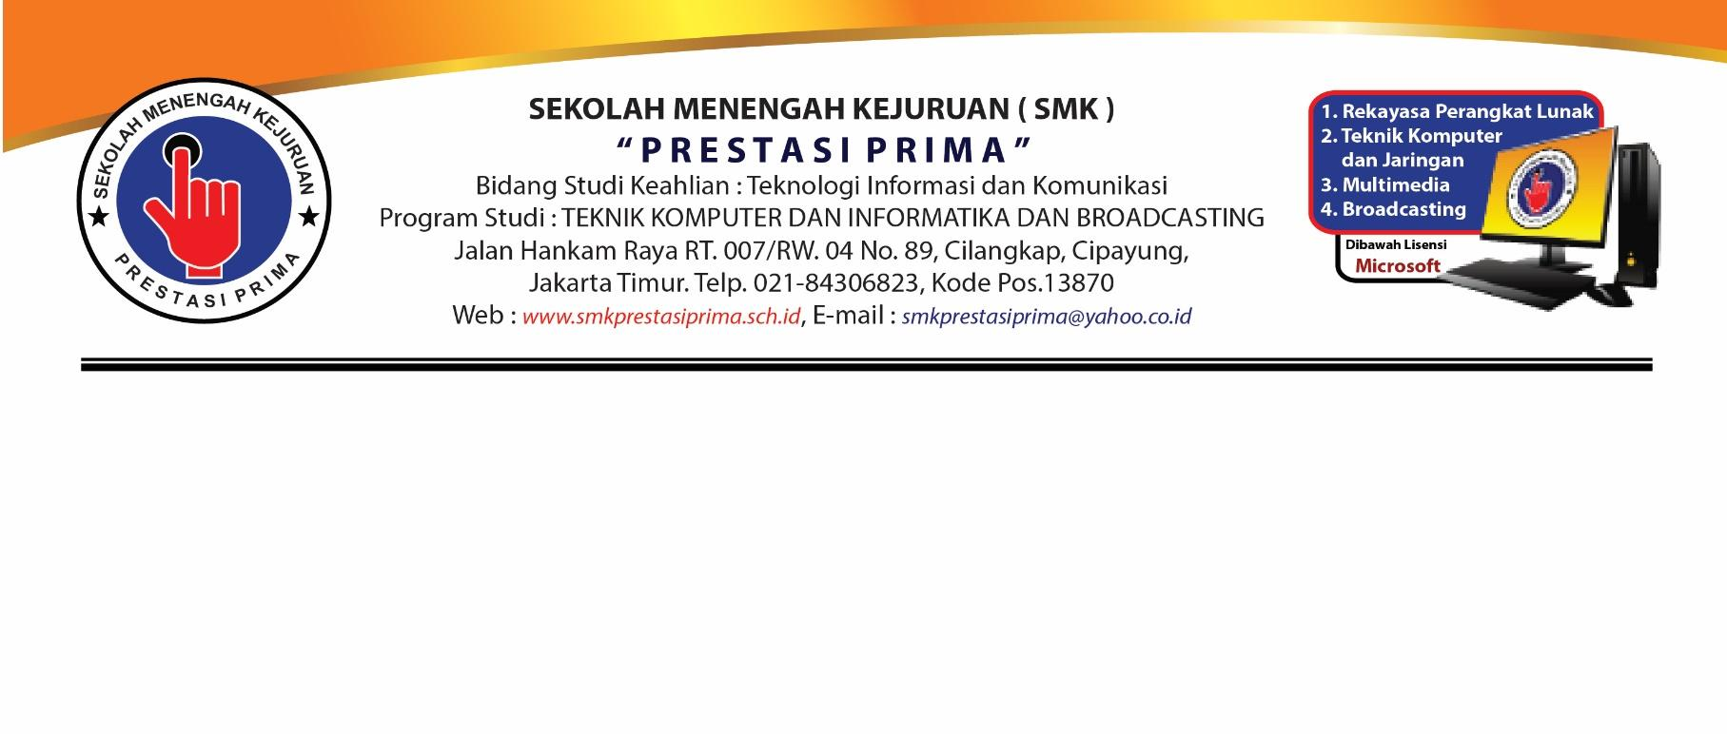

**LEMBAR KERJA PESERTA DIDIK**

**PRAKTIK BLOKING**

**TEMA : PENGENALAN PEMROGRAMAN C#**

**HARI – 2**

Nama Siswa : Adiwitya Firjatullah

Kelas : X PPLG

Materi Kegiatan Hari - 2 : PEMROGRAMAN C#

1. **Petunjuk Pengerjaan :**
2. Perhatikanlah Penjelasan Materi yang diberikan oleh Bapak/Ibu Guru
3. Isilah LKPD secara urut berikut sesuai kegiatan pada hari pelajaran
4. Kerjakanlah dengan teliti



Setelah kalian mendengarkan penjelasan oleh Bapak/Ibu Guru tentang kegiatan 1 yaitu sejarah perkembangan komputer. Isilah Soal dibawah ini dengan benar:

1. Kerjakanlah Latihan Program C# Pertemuan 2. Dan Sertakanlah screenshot pada LKPD

1.1

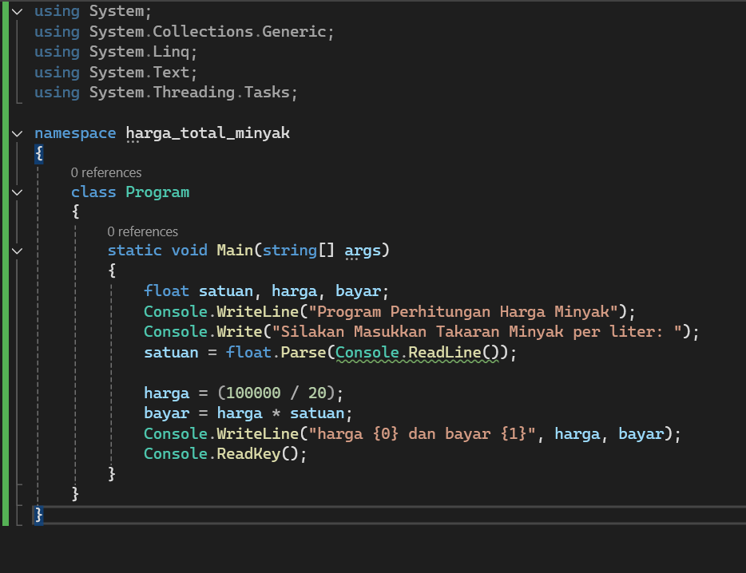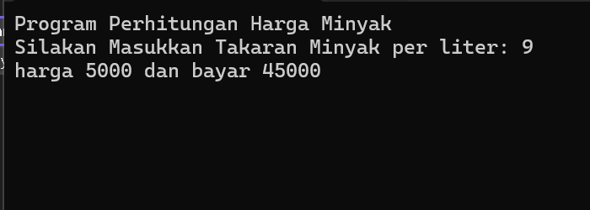

1.2

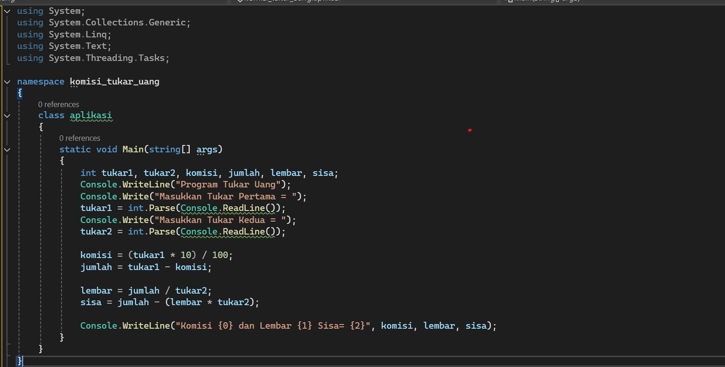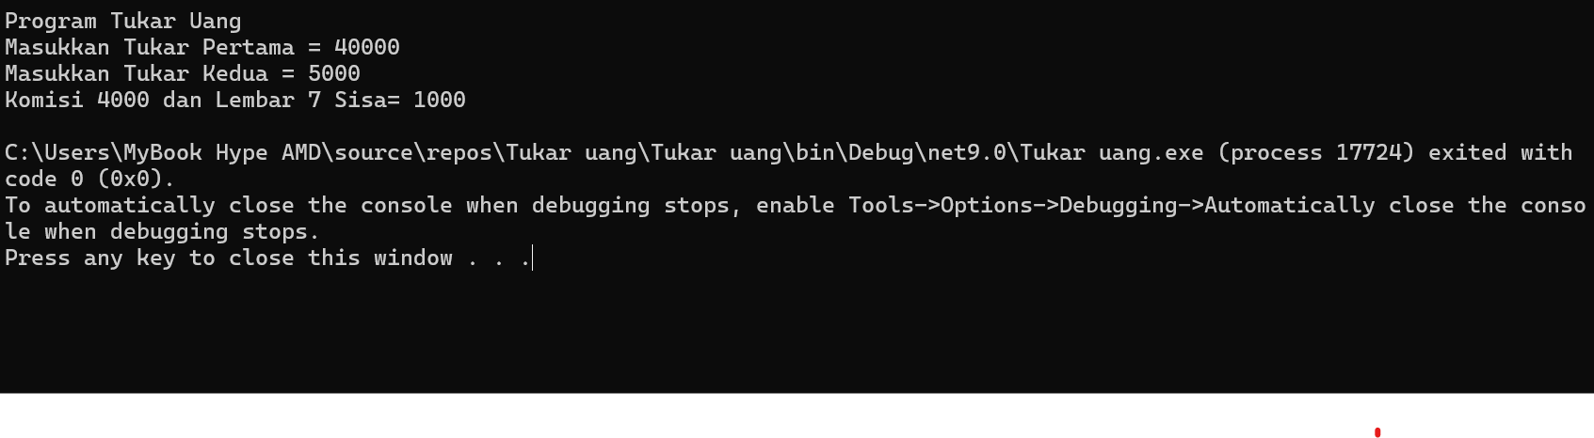

1.3

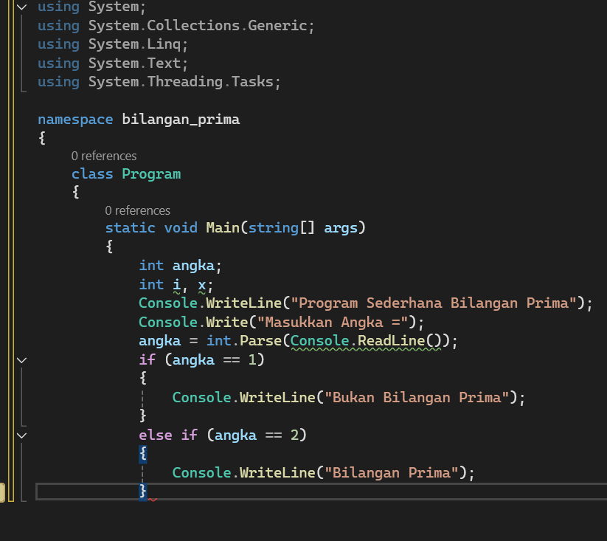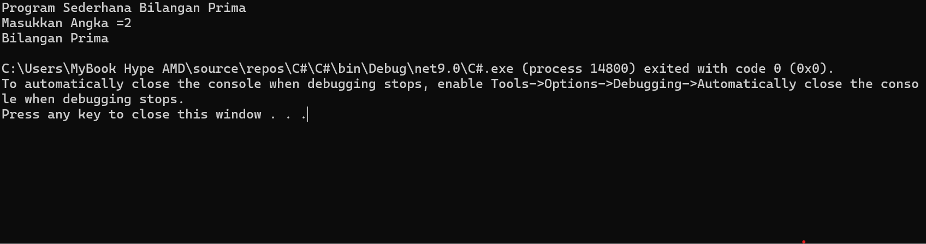

1.4

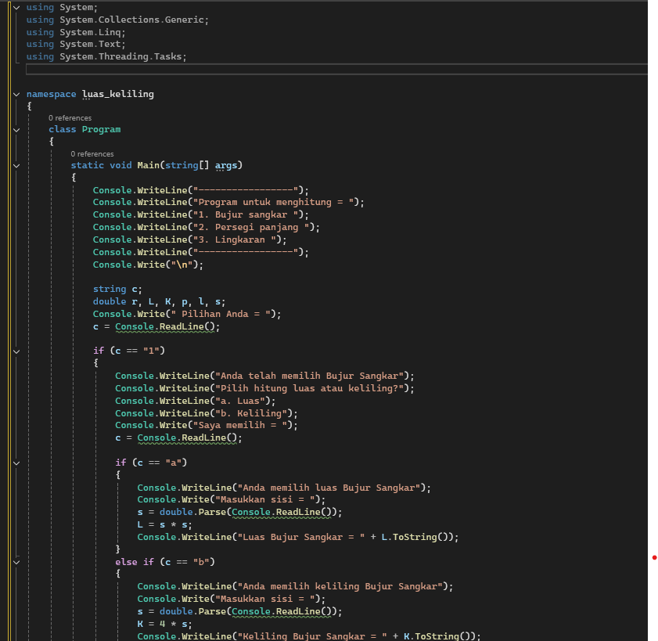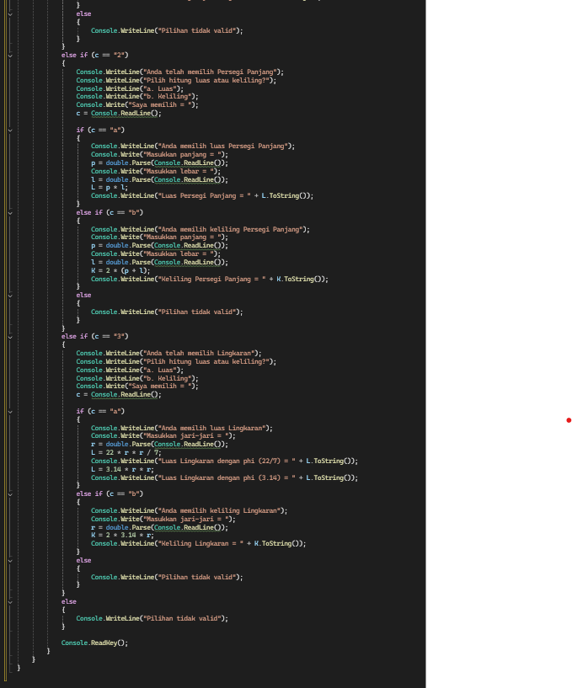

1.4 Ouput Bujur Sangkar

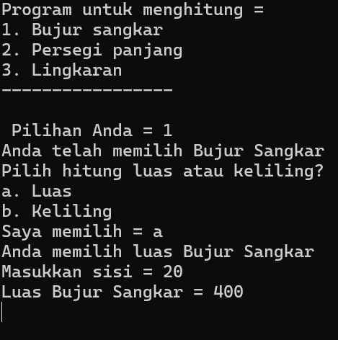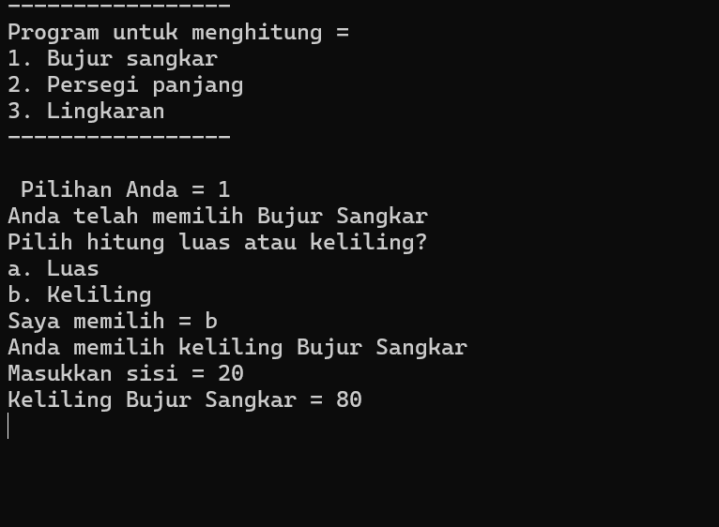

1.4 Output Persegi Panjang

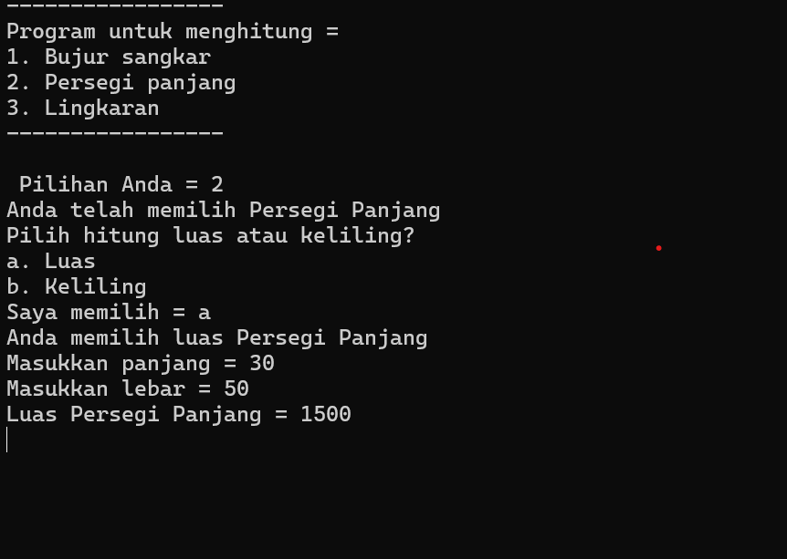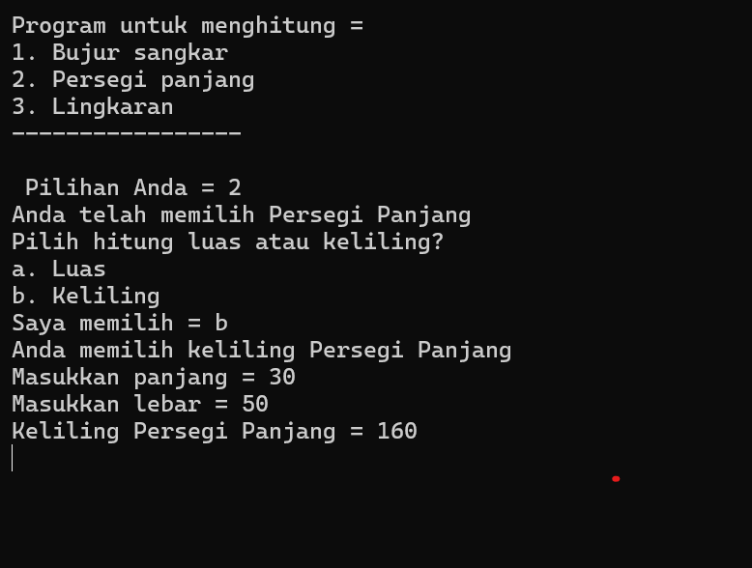

1.4 Output Lingkaran

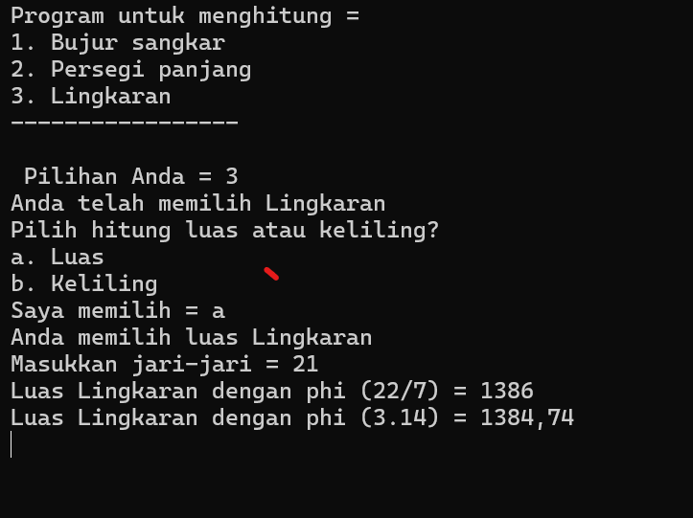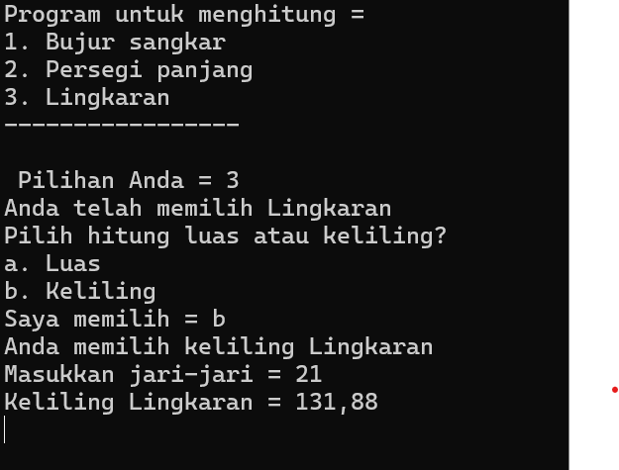

1. Kerjakan Program pada Materi (6. Pewarisan / Inheritance) pada modul dan sertakan screenshot souce code dan output pada LKPD

2.1

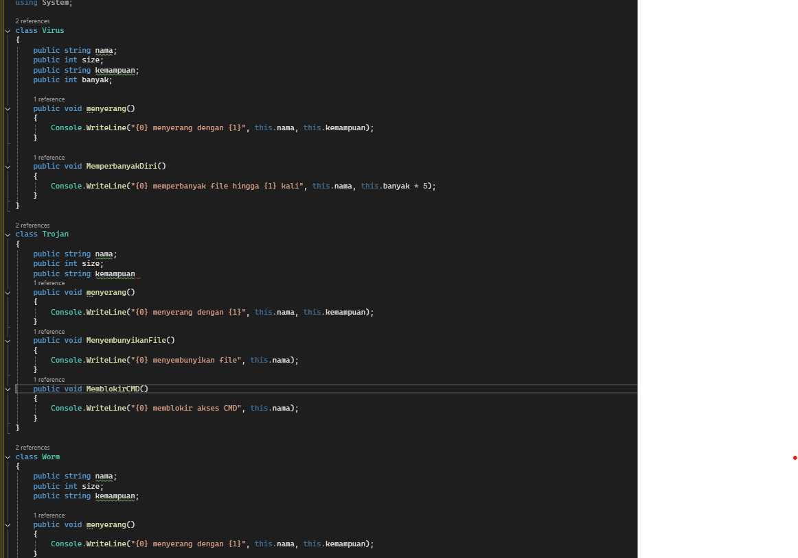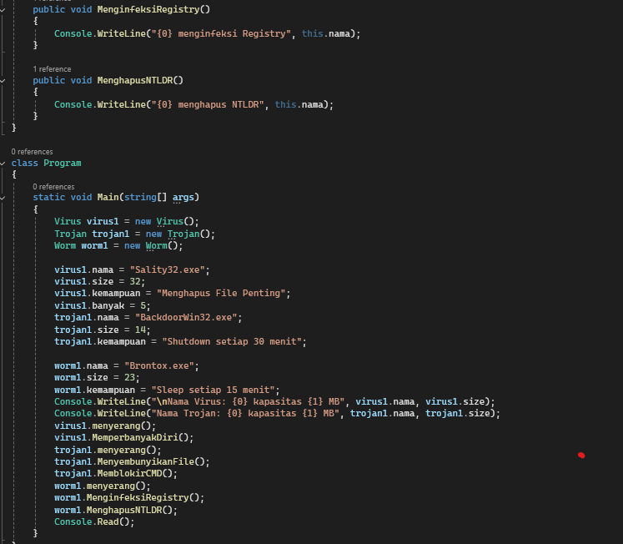

OUTPUT 2.1

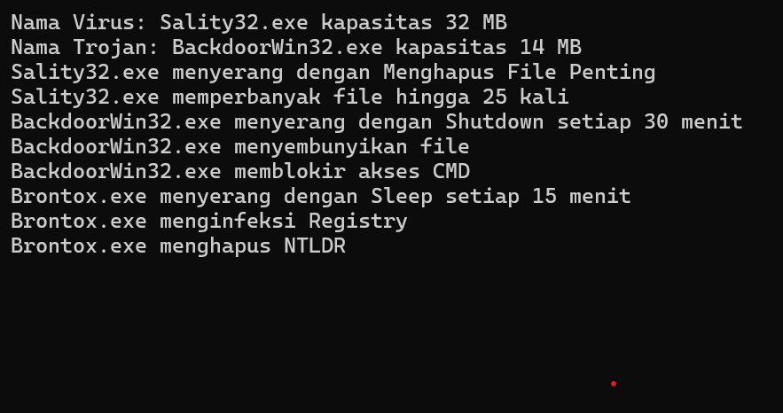

VERSI DITAMBAH KELAS BARU

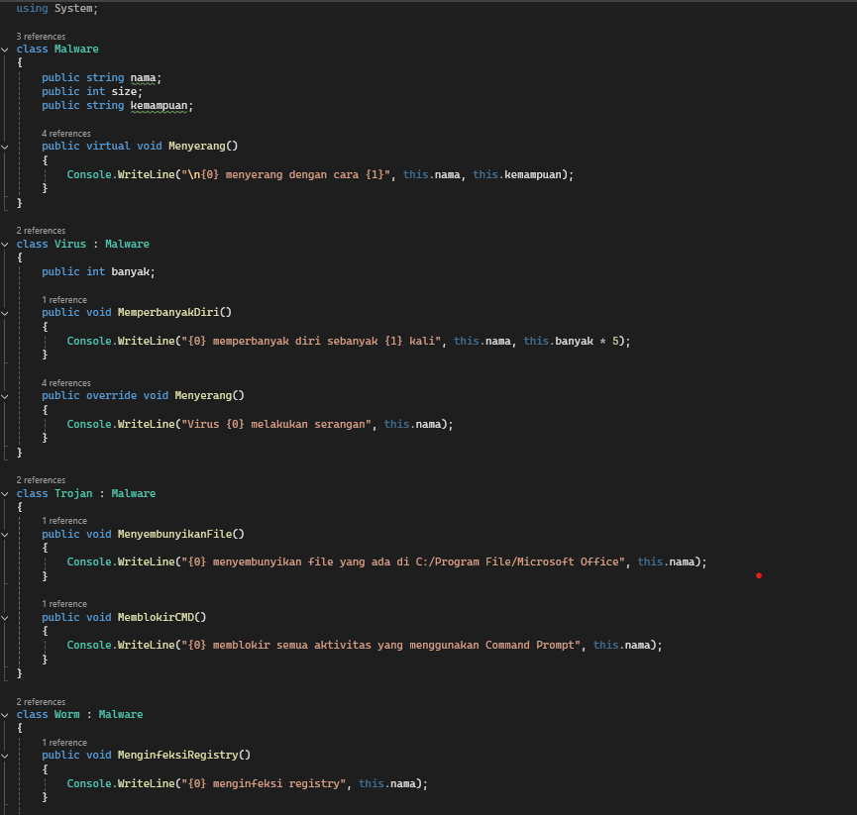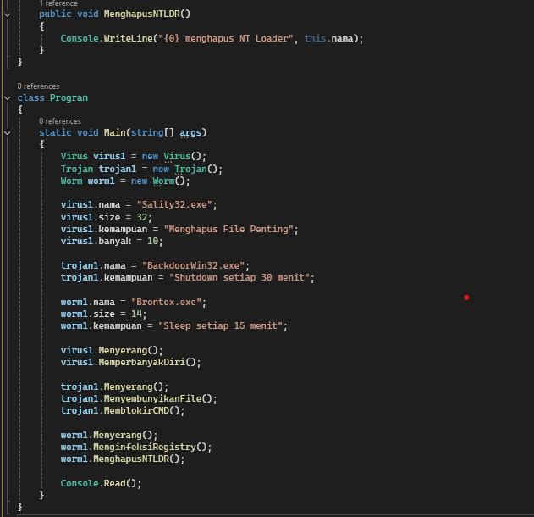

OUTPUT

1. Kerjakan Program pada Materi (7. Polymorphism) pada modul dan sertakan screenshot souce code dan output pada LKPD

3.1

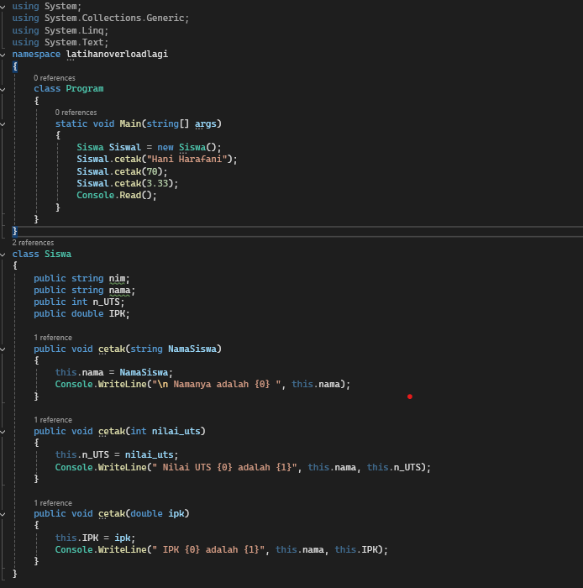

OUPUT

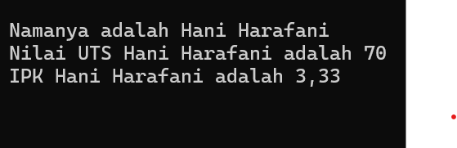

**-Selesai-**